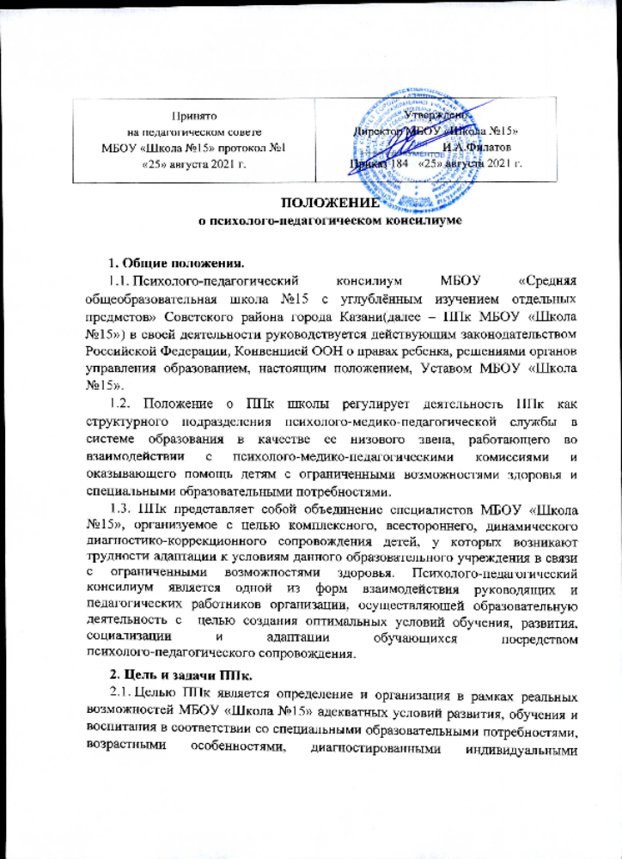

возможностями обучающегося в зависимости от состояния соматического и нервно-психического здоровья.
2.2. Задачами ППК являются:
- выявление трудностей в освоении образовательных программ, особенностей в развитии, социальной адаптации и поведении обучающихся для последующего принятия решений об организации психолого-педагогического сопровождения;
- разработка рекомендаций по организации психолого-педагогического сопровождения обучающихся;
- консультирование участников образовательных отношений по вопросам актуального психофизического состояния и возможностей обучающихся; содержания и оказания им психолого-педагогической помощи, создания специальных условий
получения образования;
- контроль за выполнением рекомендаций ППк;
− разработка рекомендаций учителю, родителям для обеспечения индивидуального подхода к ребенку в процессе психолого-педагогического сопровождения;
- определение готовности к школьному обучению детей, поступающих в школу, с целью выявления детей, требующих особого внимания;
− решение вопроса о создании в рамках МБОУ «Школа №15» условий, адекватных индивидуальным и возрастным особенностям развития ребенка. При необходимости – перевод в специальное ОУ, выбор соответствующей формы обучения (индивидуальное на дому, семейное или в форме самообразования и др.);
− при положительной динамике – определение путей обучения ребенка в классах с обучением по основным общеобразовательным программам;
− профилактика физических, интеллектуальных и эмоционально-личностных перегрузок и срывов; организация психологически адекватной образовательной среды;
− организация взаимодействия между педагогическим коллективом и специалистами, участвующими в работе ППк;
− при возникновении трудностей диагностики, конфликтных ситуаций, а также при отсутствии положительной динамики в процессе реализации рекомендаций ППк – направление ребенка на Республиканскую психолого-медико-педагогическую комиссию.
3. Организация деятельности ППк
3.1. ППк организуется на базе МБОУ «Школа №15».
3.2. Состав ППк утверждается приказом директора МБОУ «Школа №15».
3.3. Общее руководство ППк возлагается на председателя ППк директора МБОУ «Школа №15».
3.4. В ППк ведется документация согласно приложению 1.
3.5. Состав ППк: председатель ППк – директор школы,
заместитель председателя ППк – заместитель директора по учебной работе, педагог-психолог, члены ППк -заместитель директора по воспитательной работе, классный руководитель ( по мере рассмотрения вопроса), секретарь ППк (определенный из числа членов ППк).
3.6. Заседания ППк проводятся под руководством Председателя ППк или лица, исполняющего его обязанности.
3.7. Ход заседания фиксируется в протоколе (приложение 2).
Протокол ППк оформляется не позднее пяти рабочих дней после проведения заседания и подписывается всеми участниками заседания ППк.
3.8. Коллегиальное решение ППк, содержащее обобщенную характеристику
обучающегося и рекомендации по организации психолого-педагогического сопровождения, фиксируются в заключении (приложение 3). Заключение подписывается всеми членами ППк в день проведения заседания и содержит
коллегиальный вывод с соответствующими рекомендациями, которые являются
основанием для реализации психолого-педагогического сопровождения обследованного обучающегося.
Коллегиальное заключение ППк доводится до сведения родителей (законных представителей) в день проведения заседания. В случае несогласия родителей (законных представителей) обучающегося с коллегиальным заключением ППк они выражают свое мнение в письменной форме в соответствующем разделе заключения ППк, а образовательный процесс
осуществляется по ранее определенному образовательному маршруту в соответствии с соответствующим федеральным государственным образовательным стандартом.
Коллегиальное заключение ППк доводится до сведения педагогических работников, работающих с обследованным обучающимся, и специалистов, участвующих в его психолого-педагогическом сопровождении, не позднее трех
рабочих дней после проведения заседания.
3.9. При направлении обучающегося на психолого-медико-педагогическую комиссию (далее - ПМПК) оформляется Представление ППк на обучающегося (приложение 4). Представление ППк на обучающегося для предоставления на ПМПК выдается родителям (законным представителям) под личную подпись.
4. Режим деятельности ППк
4.1. Периодичность проведения заседаний ППк определяется запросом
на обследование и организацию комплексного сопровождения
обучающихся.
4.2. Заседания ППк подразделяются на плановые и внеплановые.
4.3. Плановые заседания ППк проводятся не реже одного раза в полугодие, для оценки динамики обучения и коррекции для внесения (при необходимости) изменений и дополнений в рекомендации по организации психолого-педагогического сопровождения обучающихся.
4.4. Внеплановые заседания ППк проводятся при зачислении нового обучающегося, нуждающегося в психолого-педагогическом сопровождении;
при отрицательной (положительной) динамике обучения и развития обучающегося; при возникновении новых обстоятельств, влияющих на обучение и развитие обучающегося в соответствии с запросами родителей (законных представителей) обучающегося, педагогических и руководящих работников школы; с целью решения конфликтных ситуаций и других случаях.
4.5. Обследование ребенка осуществляется с учетом требований профессиональной этики. Специалисты ППк обязаны хранить профессиональную тайну, в том числе соблюдать конфиденциальность заключения.
4.6. При проведении ППк учитываются результаты освоения содержания образовательной программы, комплексного обследования специалистами ППк, степень социализации и адаптации обучающегося. На основании полученных данных разрабатываются рекомендации для участников образовательных отношений по организации психолого- педагогического сопровождения обучающегося.
4.7. Специалисты, включенные в состав ППк, выполняют работу в рамках
основного рабочего времени, составляя индивидуальный план работы в соответствии с планом заседаний ППк, а также запросами участников образовательных отношений на обследование и организацию комплексного сопровождения обучающихся.
5. Проведение обследования
5.1. Процедура и продолжительность обследования ППк определяются исходя из задач обследования, а также возрастных, психофизических и иных индивидуальных особенностей обследуемого обучающегося.
5.2. Секретарь ППк по согласованию с председателем ППк заблаговременно информирует членов ППк о предстоящем заседании ППк, организует подготовку и проведение заседания ППк.
5.3. На период подготовки к ППк и последующей реализации рекомендаций обучающемуся назначается ведущий специалист: учитель и/или классный руководитель, психолог. Ведущий специалист представляет обучающегося на ППк и выходит с инициативой повторных обсуждений на ППк (при необходимости).
5.4. По данным обследования каждым специалистом составляется заключение и разрабатываются рекомендации.
На заседании ППк обсуждаются результаты обследования ребенка каждым
специалистом, составляется коллегиальное заключение ППк.
5.5. Родители (законные представители) имеют право принимать участие
в обсуждении результатов освоения содержания образовательной программы,
комплексного обследования специалистами ППк, степени социализации и адаптации обучающегося.
6. Содержание рекомендаций ППк по организации психолого- педагогического сопровождения обучающихся
6.1. Рекомендации ППк по организации психолого-педагогического сопровождения обучающегося с ограниченными возможностями здоровья конкретизируют, дополняют рекомендации ПМПК и могут включать в том числе: разработку адаптированной основной общеобразовательной программы; разработку индивидуального учебного плана обучающегося; адаптацию учебных и контрольно-измерительных материалов;
6.2.Рекомендации ППк по организации психолого-педагогического сопровождения обучающегося на основании медицинского заключения могут включать условия обучения, воспитания и развития, требующие организации обучения по индивидуальному учебному плану, учебному расписанию, медицинского сопровождения, в том числе: дополнительный выходной день; организация дополнительной двигательной нагрузки в течение учебного дня /
снижение двигательной нагрузки;' предоставление дополнительных перерывов для приема пищи, лекарств;
снижение объема задаваемой на дом работы предоставление услуг ассистента (помощника), оказывающего обучающимся необходимую техническую помощь; другие условия психолого-педагогического сопровождения в рамках компетенции Организации.
6.3. Рекомендации ППк по организации психолого-педагогического сопровождения обучающегося, испытывающего трудности в освоении основных общеобразовательных программ, развитии и социальной адаптации могут включать в том числе: проведение групповых и (или) индивидуальных коррекционно-развивающих и компенсирующих занятий с обучающимся; разработку индивидуального учебного плана обучающегося;
адаптацию учебных и контрольно-измерительных материалов; профилактику асоциального (девиантного) поведения обучающегося; другие условия психолого-педагогического сопровождения в рамках компетенции Школы.
6.4. Рекомендации по организации психолого-педагогического сопровождения обучающихся реализуются на основании письменного согласия родителей (законных представителей).

Приложение 1.
Документация ППк:
1. Приказ о создании ППк с утвержденным составом специалистов ППк;
2. Положение о ППк;
3. Журнал учета заседаний ППк и обучающихся, прошедших ППк по форме:

№ | Дата | Тематика заседания | Вид консилиума плановый/внеплановый

4. Протоколы заседания ППк
5. Журнал направлений обучающихся на ПМПК по форме:
№ | ФИО, класс | Дата рождения | Цель направления | Причина направления | Отметка о получении направления родителями
Получено: далее перечень
документов, переданных
родителям (законным
представителям)
Я, ФИО родителя
(законного представителя)
пакет документов получил(а)_________
______ 2020 года
Подпись:
Расшифровка:

Приложение 2.
Протокол заседания психолого-педагогического консилиума
МБОУ «Школа №15» Советского района г.Казани

№ от 2020г.
Присутствовали: И.О.Фамилия (должность в ОО, роль в ППк), И.О.Фамилия
(мать/отец ФИО обучающегося).
Повестка дня:
1....
2....
Ход заседания ППк:;
1....
2....
Решение ППк:
1....
2....;
Приложения (характеристики, представления на обучающегося, результаты
продуктивной деятельности обучающегося, копии рабочих тетрадей, контрольных и проверочных работ и другие необходимые материалы):

Председатель ППк И.О.Фамилия
Члены ППк:
И.О.Фамилия
И.О.Фамилия
Другие присутствующие на заседании:
И.О.Фамилия
И.О.Фамилия

Приложение 4.

Представление
психолого-педагогического консилиума на обучающегося
Муниципального бюджетного общеобразовательного учреждения «Средняя общеобразовательная школа № 15 с углубленным изучением отдельных предметов» Советского района г.Казани

ФИО обучающегося, год рождения________________________________________
проживающего по адресу:
____________________________________________
Общие сведения:
- дата поступления в образовательную организацию:
- программа обучения:
- форма организации образования:
- факты, способные повлиять на поведение и успеваемость ребенка (в образовательной организации):
переход из одной образовательной организации в другую образовательную организацию: поменялся состав класса и учитель
- состав семьи:
- трудности, переживаемые в семье (материальные, хроническая психотравматизация, особо отмечается наличие жестокого отношения к ребенку, факт проживания совместно с ребенком родственников с асоциальным или антисоциальным поведением, психическими расстройствами – в том числе братья/сестры с нарушениями развития, а также переезд в другие социокультурные условия менее, чем 3 года назад, плохое владение русским языком одного или нескольких членов семьи, низкий уровень образования членов семьи, больше всего занимающихся ребенком).

Информация об условиях и результатах образования ребенка
в образовательной организации:
Динамика освоения программного материала:
- программа, по которой обучается ребенок:
1. Особенности, влияющие на результативность обучения: мотивация к обучению (фактически не проявляется, недостаточная, нестабильная), сензитивность в отношениях с педагогами в учебной деятельности (на критику обижается, дает аффективную вспышку протеста, прекращает деятельность, фактически не реагирует, другое), качество деятельности при этом (ухудшается, остается без изменений, снижается), эмоциональная напряженность при необходимости публичного ответа, контрольной работы и пр. (высокая, неравномерная, нестабильная, не выявляется), истощаемость (высокая, с очевидным снижением качества деятельности и пр., умеренная, незначительная) и др.
2. Получаемая коррекционно-развивающая, психолого-педагогическая помощь: (конкретизировать):
3. Информация о проведении индивидуальной профилактической работы (конкретизировать):

Общий вывод

